Муниципальное бюджетное дошкольное образовательное учреждение
«Детский сад № 23 общеразвивающего вида» г. Сыктывкара

ПРОЕКТ
«Русская матрешка»
для детей старшего дошкольного возраста

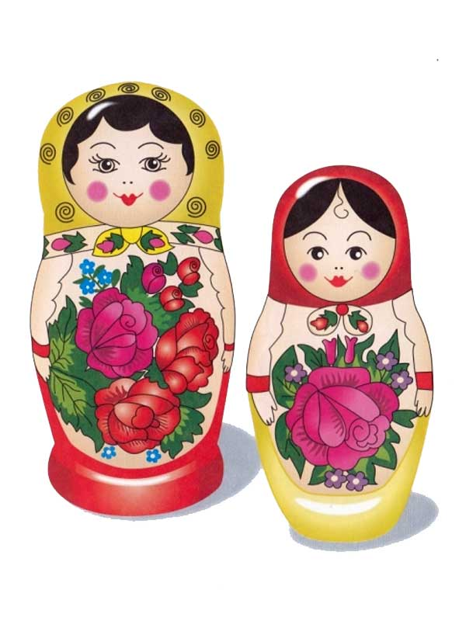
Составитель:
Мальцева А. В.,
воспитатель I кв. категории

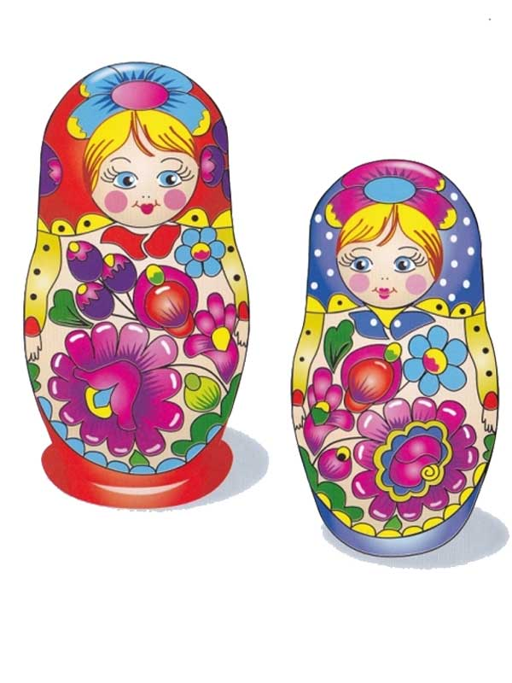

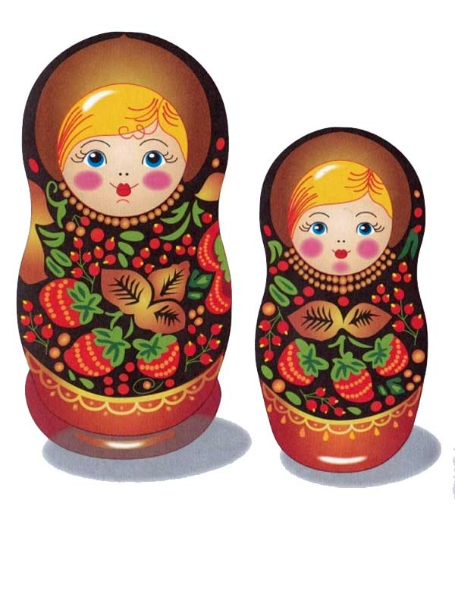

Сыктывкар, 2015 г.

Паспорт проекта «Русская матрешка».

Вид проекта: познавательно - творческий
Продолжительность проекта: краткосрочный, 1неделя
Участники проекта: дети подготовительной группы, воспитатели, музыкальный руководитель, родители воспитанников.
Актуальность проблемы:
Воспитание духовно – нравственных начал и патриотических чувств на современном этапе развития общества обязывают дошкольные образовательные учреждения развивать познавательный интерес и любовь к Родине, ее традициям, культурным ценностям. Приобщение дошкольников к истокам народной культуры наиболее лучше осуществлять через знакомство с народной игрушкой.
Матрешка, став образцом русского декоративно-прикладного искусства, превратилась в визитную карточку России. Стала символом народной культуры нашего Отечества. Русские матрешки привлекают внимание совей красотой и огромным разнообразием росписи. Матрешка любима и популярна во всем мире. Она является носительницей доброты, любви, благополучия, мира.
Но далеко не все дети, да и взрослые знают об историческом происхождении матрешки, о появления матрешки на Руси, о мастерах - изготовителях и художниках, которые расписывают эту удивительную игрушку, ставшую символом России.
Ознакомление детей с русской народной игрушкой "матрешкой" невозможно без русского фольклора, загадок, художественных произведений, а также без непосредственной росписи данной игрушки. Именно скудные знания об этой русской красавице подвигло нас на углубленное изучении и тесное с ней знакомство.
Проблема: У детей недостаточно сформированы знания о истории возникновения и появления матрешки на Руси, об особенностях росписи русской матрешки («Семеновская», «Загорская», «Полхов - Майданская», «Вятская» и др.). Дети не знают, что матрешка является одним из главных символов народной культуры России. Мало знают об изготовлении матрешки, народных умельцах и художниках, расписывающих народную игрушку. В изобразительной деятельности плохо отражают роспись, элементы узоров матрешки.
Цель проекта: Формирование духовно-нравственного отношения и чувства сопричастности к культурному наследию своего народа через ознакомление с предметом декоративно-прикладного искусства – русской матрёшкой.
Задачи проектной деятельности:
- Познакомить с историей возникновения, видами, особенностями росписи русской матрешки.
- Научить украшать матрёшку, используя разные техники: акварель, пластилинография.
- Развивать познавательный интерес, интерес к истории и культуре России, народному творчеству, творческие способности, фантазию, самостоятельность в придумывании рисунка сарафана для матрешки.
- Воспитывать у детей любовь и уважение к труду народных умельцев, эстетический и художественный вкус, бережное отношение к народной игрушке как к культурному символу России.
- Способствовать активному вовлечению родителей в совместную деятельность с ребенком в условиях семьи и детского сада.

Обеспечение проектной деятельности:
- Методическое:
Программно-методический материал:
- От рождения до школы. Основная общеобразовательная программа дошкольного образования. Под ред. Н. Е. Вераксы, Т. С. Комаровой, М. А. Васильевой. - М.: Мозаика-Синтез, 2010 г.
- Занятия по патриотическому воспитанию в детском саду. Под ред. Л. А. Кондрыкинской, М.: ТЦ Сфера, 2013 г.
- Я и мир. Конспекты занятий по социально – нравственному воспитанию детей дошкольного возраста. Мосалова Л. Л. СПб.: ООО «Издательство «Детство - Пресс», 2011 г.
- Беседы о профессиях с детьми 4-7 лет. Потапова Т. В. М.: ТЦ Сфера, 2008 г.
- Воробьева О. Я. Декоративно-прикладное творчество. Традиционные народные куклы. Керамика. – Волгоград: Учитель, 2009 г.
- Котова И. Н., Котова А. С. Русские обряды и традиции. Народная кукла. – СПб.: Паритет, 2010 г.
- Казакова Т.Г. Занятия с дошкольниками по изодеятельности: Кн. для воспитателей дет. сада и родителей – М.: Просвещение, 1996 г.
Интернет – ресурсы:
http://dollplanet.ru/folk/matryoshka_obzor - «Матрешка - история любимой русской куклы»
http://www.vipdoll.ru/ - «История матрешки. Технология изготовления»
http://kraeved1147.ru/russkaya-matryoshka/ - «Русская матрешка»

- Материально-техническое:

Оборудование для совместной и самостоятельной детской деятельности:

- Сюжетно – ролевые игры: «Музей народной игрушки», «Магазин «Сувениры», «Завод изготовления матрешек», «Ярмарка».
- Уголки: Уголок ряжения (платочки, фартуки, ленты и др.), кукольный уголок (куклы, одежда и наряды для кукол);
- Дидактические игры: «Разложи и собери матрёшек вместе», «Подбери узор для фартука матрёшки», «Отгадай роспись матрешки», «Хоровод матрешек».
- Наглядные пособия: альбом «Матрешки», «Русская роспись», алгоритм «Нарисуй матрешку», мультимедийная презентация «Русская матрешка», иллюстрации «Расписные матрешки» и др.
- Материал для продуктивной и изодеятельности: бумага и альбомы для рисования, картон, цветная бумага, фольга, клей, ножницы, салфетки, доски для лепки, пластилин, карандаши, фломастеры, восковые мелки, акварельные краски, раскраски;
- Материал для музыкальной деятельности: компакт – диски с песнями и музыкальными композициями по теме проекта.
- Художественная литература, пословицы, поговорки, загадки о матрешке: В. Берестов «Матрешкины потешки», В. Приходько «Веселые матрешки», «Матрешка на окошке», С. Маршак «Восемь кукол деревянных…», С. Иванов «Барышня - матрешка», Н. Салов «Матрешка»
- Выносной материал и игрушки для прогулки: куклы, коляски, посуда, мячи, скакалки, ведра, лопатки, формочки, машины и др.
- Прочие материалы и оборудование: грамоты и благодарности, фотоаппарат, ноутбук, мультимедийное оборудование, магнитная доска.

Предполагаемый (ожидаемый) результат:
Дети буду иметь знания и умения:
- Знания истории происхождения матрешки, появлении ее на Руси; о народных умельцах изготовления матрешки.
- Знания особенностей русской народной игрушки (материал, форма, цвета, узоры).
- Умение различать Семеновскую, Загорскую, Полхов – Майданскую, Вятскую матрешку.
- Умение передавать элементы росписи матрешки в различных техниках: акварель, пластилинография.
- У детей повысится интерес к изучению народной культуры России.
- Совместная деятельность будет способствовать укреплению детско – родительских отношений в области приобщения детей к народной культуре России, воспитания патриотизма, духовно – нравственных ценностей.
- Повысится педагогическая культура родителей, что позволит педагогам установить с ними доверительные и партнёрские отношения.
- Повысится рейтинг дошкольного образовательного учреждения среди родителей воспитанников.

Гипотеза проекта: если создать условия для познавательной и творческой деятельности детей о русской народной игрушке – матрешке, то становится возможным, что у детей повысится степень активности и самостоятельности в познании истории происхождения матрешки, ее появлении на Руси, изготовлении матрешки, желание украшать матрешку при помощи росписи, в различных техниках (акварель, гуашь, пластилинография, аппликация и др.), ценить матрешку как культурный символ России.
У родителей воспитанников повысится интерес к образовательному процессу, а также заинтересованность помочь педагогам создать предметно – развивающую среду в группе для познавательной и творческой деятельности в области приобщения детей к народной культуре России (создание альбомов с иллюстрациями о народных промыслах России, подбор художественных произведений, создание мультмедийных презентаций о промыслах России, участие в создании мини - музеев и др.)

Формы реализации проекта:
- непосредственно – образовательная деятельность
- прогулки
- наблюдения
- чтение художественной литературы
- совместные игры со взрослым, сверстниками (подвижные, речевые, пальчиковые, хороводные, сюжетно - ролевые игры)
- художественная деятельность
- рассматривание наглядного материала, иллюстраций, книг, открыток, просмотр мультимедийных презентаций
- самостоятельная игровая деятельность детей
- трудовая деятельность (трудовые поручения и др.)

Стратегия осуществления проектной деятельности: Данный проект осуществляется в рамках педагогической системы ДОУ, внутри детского сада.

Этапы работы над проектом:
Этап первый:
1. Определение уровня сформированности познавательных процессов, возможности детей в познании народной игрушки – матрешки.
2. Определение задач.
3. Изучение программно-методического обеспечения.
Этап второй:
1. Определение структуры образовательной деятельности.
2. Разработка перспективного плана, основных направлений деятельности.

Этап третий:
1. Создание условий, побуждающих детей к познавательной и творческой деятельности.
2. Реализация плана и основных направлений проекта.
Этап четвёртый:
1. Презентация работы.

Содержание проектной деятельности.

Перспективный план работы и основные направления познавательной и творческой деятельности.

- Систематически передавать детям в увлекательной форме разнообразную информацию о русской матрешке. (история появления на Руси, видах, росписях матрешки и др.)
- Дать возможность детям свободно общаться между собой, рассказывая педагогам и сверстникам о русской матрешке, о впечатлениях и приобретенных знаниях в ходе проекта.
- Создать наглядную опору для углубленного формирования представлений о матрешке, как культурном символе России: тематический альбом «Матрешки на Руси, их виды и росписи», мультимедийную презентацию «Русская матрешка», альбом раскрасок и тематических картинок о матрешках.
- Совместно с родителями:
- Подобрать к проекту рассказы, стихотворения, частушки о матрешке.
- Организовать выставки детских рисунков, творческих работ и поделок: «Хоровод матрешек», «Русская матрешка», «Матрешка руками семьи».

Вид деятельности,  формы работы | Задачи
I. Прогулки. | 1. Расширять кругозор детей об окружающем мире, дать понятие, что природный материал может служить для изготовления различных игрушек (н-р, дерево для народных игрушек - матрешек и др.)  2. Учить составлять творческие рассказы о том, как мастера готовят материал для изготовления матрешки.  3. Развивать речь, мышление, фантазию, расширять словарный запас.  4. Воспитывать доброжелательное отношение к окружающему миру.
II. Наблюдение (на прогулке):  1. За деревьями | 1. Расширять кругозор о деревьях, их особенностях и внешнем виде, пригодных для изготовления деревянных игрушек (матрешки).  2. Вызвать эмоциональный отклик на чувство сопричастности к окружающему миру.  3. Воспитывать чувства доброты, бережного и заботливого отношения к природе.
3. За играми детей на прогулке. | 1. Дать понятие о том, что на прогулке играть можно с игрушками из пластмассы, дерева, металла, но игрушки народного промысла в играх во время прогулки использовать нельзя.  2. Расширять кругозор детей о том, что можно использовать природный материал (снег, песок и др.) для постройки (н-р, матрешки из снега и др.).  2. Учить строить матрешку из снега, используя для украшения кусочки ткани, цветные ленты, бросовый материал, для росписи – гуашь, тушь, акварель и др.  3.Воспитывать доброжелательные отношения между сверстниками, коммуникативные способности в ходе совместной деятельности.
III. Игровая деятельность  (совместные игры со взрослыми, сверстниками, самостоятельная игровая деятельность)  - Игры с природным материалом (на прогулке):  1. Нарисуй на песке (снеге) матрешку.  2. Постройка из снега «Матрешка - красавица», «Дружная семейка матрешек».  - Игры пальчиковые:  1. Мы – матрешки.  2. Мы – веселые матрешки  3. Раз – матрешка, два – матрешка…  - Игры подвижные:  1. «Бегите к матрешке»  2. «Раз, два, три матрешечку найди»  3. «Шли матрешки по дорожке»  4. Добрось мяч до матрешки  5. Хоровод матрешек.  - Игры хороводные:  1. «Матрешечка - матрешка»  2. «Мы – веселые матрешки»  3. «Самовар»  4. «Аленький платочек»  5. «Русская красавица»  - Игры речевые:  1. «Назови ласково»  2. «Закончи предложение»  3. «Кто больше слов скажет?»  4. «Только слова о матрешке»  5. «Опиши матрешку»  - Сюжетно – ролевые игры:  1. «Магазин «Сувениры»  2. «Музей народной игрушки»  3. «Завод изготовления матрешек»  4. «Ярмарка» | 1. Закреплять знания об использовании природного материала для постройки.  2. Развивать речь, мышление, память, фантазию, воображение, творческие способности, художественно – эстетический вкус.  3. Способствовать укреплению дружеских взаимоотношений, речевому общению, эмоциональной отзывчивости.  4. Воспитывать доброе, заботливое отношение к сверстникам.  1.Способствоать сохранению и укреплению здоровья детей, снятию нервного и мышечного напряжения.  2. Развивать мелкую моторику и двигательную активность рук, речь.  3. Вызвать у детей позитивный эмоциональный настрой, желание играть коллективно.  1. Способствовать сохранению и укреплению здоровья детей.  2. Развивать и совершенствовать физические и эмоциональные качества (быстроту, ловкость, равновесие, выносливость, силу воли, внимание).  3. Воспитывать доброжелательные отношения со сверстниками, умение сопереживать, радоваться за друзей.  1. Учить детей играть согласно слов и правил игры.  2. Создать благоприятную, веселую атмосферу, развивать положительные эмоции.  3. Воспитывать доброжелательные отношения между сверстниками.  1. Учить называть матрешку ласковыми и добрыми словами, обращая внимание на внешний вид, подбирать уменьшительно – ласковые слова.  2. Расширять словарный запас, развивать мышление, связную, диалогическую и монологическую речь.  3. Воспитывать доброе отношение к народной игрушке, как символу доброты, красоты, мира, благополучия.  1. Учить детей распределять роли в игре, уступать главную роль друг другу, принимать на себя второстепенные роли.  2. Учить отображать в игре трудовую и общественную деятельность взрослых (мастеров, народных умельцев, художников, продавцов, покупателей и др.)  3. Развивать диалоговую речь, коммуникативные способности, умение общаться вежливо, тактично, дружелюбно.  4. Воспитывать культуру поведения и речи, доброжелательное отношение к сверстникам.
IV. Непосредственно – образовательная деятельность  - Мультимедийная презентация «Русская матрешка» | 1. Познакомить с историей возникновения матрешки на Руси, видами, изготовления и росписи матрешки, музея матрешки в Москве.  2. Развивать познавательный интерес к культуре России, ее традициям, символам.  3. Способствовать развитию художественно – эстетического вкуса.  4. Воспитывать чувство гордости за культурное наследие Отечества.
- Мультимедийная презентация «Матрешки на Руси, их виды и росписи» | 1. Познакомить с видами, росписью матрешек на Руси.  2. Развивать познавательный интерес, восприятие художественных образов народного искусства.  3. Воспитывать чувство патриотизма, уважения к традициям русского народа.  4. Прививать чувство сопричастности к Родине, ее историческим и культурным ценностям, символам.
- «Расскажем о матрешке» | 1. Учить составлять творческий и описательный рассказ о русской матрешке.  2. Развивать монологическую и связную речь, память, воображение, мышление, художественное восприятие.  3. Воспитывать доброжелательное уважительное отношение к рассказам сверстников.
- Игра – путешествие «В мире матрешек» | 1. Расширять кругозор о видах матрешки, использовании различных материалов при изготовлении, использовании матрешки в жизни человека.  2. Развивать мышление, познавательный интерес, диалогическую речь, коммуникативные способности, воображение.  3. Воспитывать доброжелательность, целеустремленность, ответственность, уважение к сверстникам и взрослым.
- «Хоровод матрешек» (музыкальная деятельность) | 1. Вызвать у детей позитивный, эмоциональный настрой на разучивание нового танца - «Хоровод матрешек».  2. Развивать чувство ритма, такта, музыкальное восприятие, используя народные инструменты (деревянные ложки).  3. Воспитывать доброжелательное отношение к сверстникам.
V. Ознакомление с художественной литературой.  Разучивание стихотворений, частушек, загадок о матрешках. | 1. Учить слушать, запоминать, воспроизводить художественные произведения.  2. Соотносить услышанное с личным опытом, закреплять знания о русской народной игрушке – матрешке.  3. Развивать память, мышление, речь.  4. Воспитывать доброе отношение к народной игрушке, как символу доброты, красоты, мира, благополучия.
VI. Художественная деятельность (совместная деятельность со взрослым, самостоятельная деятельность детей)  - «Самая красивая матрешка» (пластилинография)  - «Русская матрешка» (изодеятельность)  - Раскрашивание раскрасок по теме проекта. | 1. Учить наносить пластилин (акварель) на готовый шаблон, изображая образ матрешки.  2. Учить создавать яркие цветовые образы с помощью пластилина, акварели, используя элементы росписи (тонирование, мазки, нанесение тонких линий, округлых форм, инкрустирование пайетками и др.)  3. Учить раскрашивать изображения на раскраске карандашами, фломастерами, мелками.  5. Развивать творчество, воображение, фантазию.  6. Воспитывать доброжелательное отношение к работе сверстников, учить анализировать свою работу и работы сверстников, видеть достоинства и недостатки.
VII. Трудовая деятельность:  - трудовые поручения  - самообслуживание  - коллективный труд  - дежурство | 1. Закреплять умения по подготовке к занятию: раздача материала (пластилин, доски, стеки, салфетки, акварель, кисти, стаканчики с водой, клеенка и др.)  2. Закреплять умение самостоятельно, быстро и аккуратно убирать художественные принадлежности после занятий.  3. Приучать добросовестно выполнять обязанности дежурных по группе, столовой.  4. Воспитывать чувство ответственности, уважения к труду взрослых и сверстников.
VIII. Взаимодействие с родителями:  - родительские встречи;  - подборка художественной литературы (стихотворения, рассказы), иллюстраций, картинок о матрешках.  - изготовление поделок «Матрешка вместе с мамой»  - организация выставки «Русская матрешка»  - папки – передвижки:  «Что мы знаем о русской матрешке?», «Русская матрешка – потенциал развития ребенка». | 1. Вызвать интерес родителей к совместной деятельности с педагогом и детьми в ходе проекта.  2. Приобщать родителей к воспитательному процессу.  3. Оказывать педагогу психологическую и дидактическую помощь по организации познавательно – игровой и творческой деятельности с детьми.  4. Создать эмоциональный настрой.

Итоговые мероприятия:
- Выставка творческих работ «Хоровод матрешек», «Русская матрешка».
- Презентация проекта «Русская матрешка»

